Doopjurk verhuur Ella
Overzicht | Prijs
Tarief per jurk of pakje (max. 2 weken huren) | €15,- (exclusief verzendkosten)
Accessoire (Dit bedrag is per accessoire) | €1,-
Extra week huren (Bedrag is per week) | €5,- (per week)
Terugsturen* | Eigen kosten
Borg | €40,- (Dit bedrag betalen wij u terug zodra wij de kleding in goede staat terug hebben ontvangen)

* Ophalen en terugbrengen in Veenendaal is natuurlijk ook een mogelijkheid! Wilt u dit dan aangeven in het vakje bericht als u de doopkleding gaat huren?
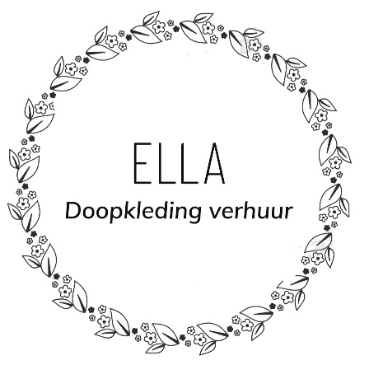

Vragen? Doopjurkverhuurella@outlook.com

